**Các loại biển báo giao thông ở Việt Nam**

1. **Các loại biển báo giao thông**
2. Biển báo cấm

* Có 56 biển báo cấm (39 loại) và được đánh số từ 101 đến 139

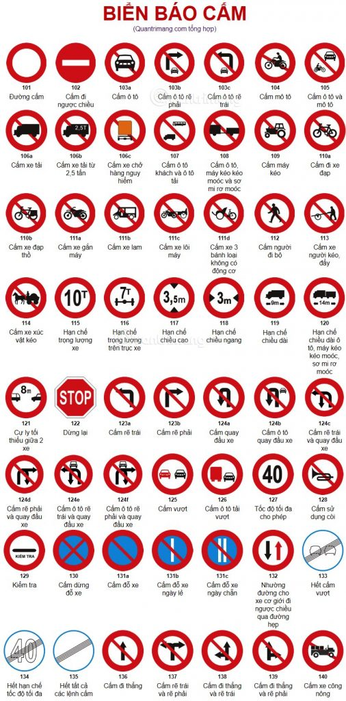

1. Biển báo hiệu lệnh

* Có tất cả 9 loại biển hiệu lệnh được đánh số từ 301 – 309

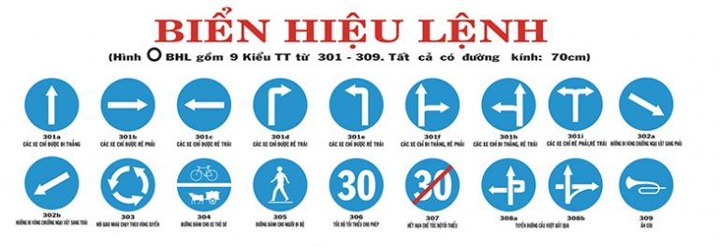

1. Biển báo nguy hiểm và cảnh báo

* Có 46 loại biển báo nguy hiểm đang được ứng dụng trong hệ thống giao thông đường bộ, đánh số từ 201 đến 246

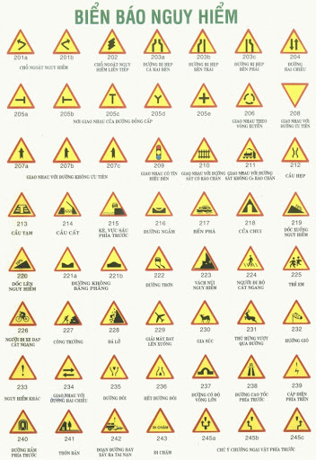

1. Biển báo chỉ dẫn

* Có tất cả 48 loại biển chỉ dẫn, được đánh số từ 401- 408 trong hệ thống luật đường bộ Việt Nam

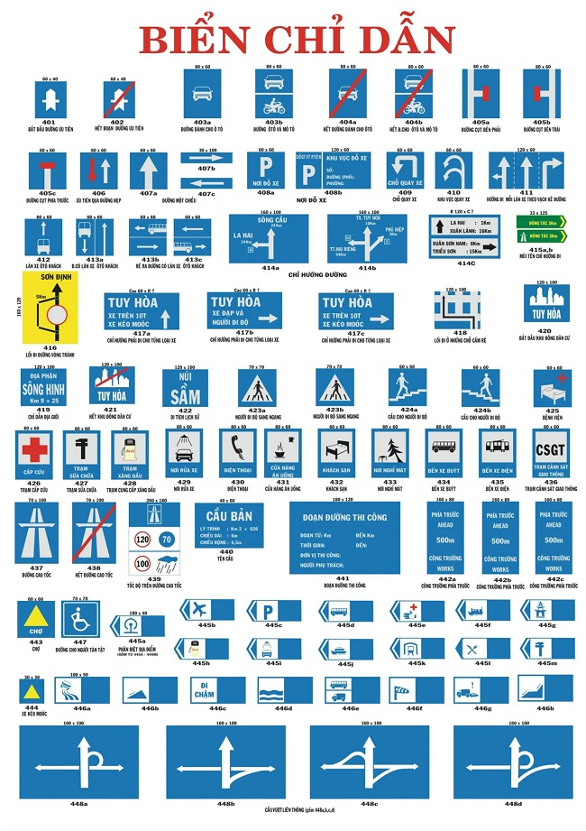

1. Biển phụ, biển viết bằng chữ

* Biển phụ là những biển báo nhằm bổ sung và hỗ trợ truyền đạt thông tin cho 4 loại biển báo nêu trên. Các biển báo phụ thường nằm bên dưới các biển báo chính để bổ sung hay cụ thể hóa đối tượng áp dụng cho 4 biển báo chính

